療育（理学療法・作業療法）　　　　　　　　　　　　　　　　　　　スタッフ名：

【クルクル絵合わせ　】**◎二つの動作を促し、目と手の協同運動を促す。**

棒をもってペットボトルをクルクル回して絵柄を合わせる。

棒を持ってペットボトルをクルクル回す二つの動作を同時に行うデュアルタスクを促し、絵を見て合わせる目と手の協同運動を促す。

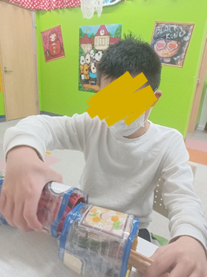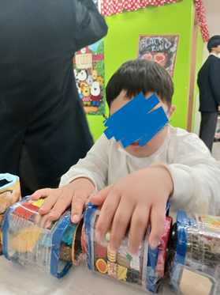（用意するもの）

・ペットボトル

・缶

・割りばし

・ガムテープ　イラスト（ラミネート済み）

・ビニールテープ

1. **身体面（運動・健康領域）**

**手と目の協応**：絵柄を見ながら棒を

コントロールして回すことで、視覚と手の

動作の連動が養われます。

2. **認知面（認知・学習領域）**

**パターン認識**：回転させて絵柄をそろえることで、形や模様を認識する力が育ちます。

3. **情緒面（情緒・自己表現領域）**

**感情調整**：失敗しても「次はゆっくりやってみよう」と気持ちを切り替えて取り組む練習になります。

――――――――――――――――――――――――――――――――――――――――――――

２０２５年　　　月　　　日　　(　　　　)

療育を行った児童名：